муниципальное дошкольное образовательное учреждение
«Детский сад № 63 «Звездочка»
г. Волжского Волгоградской области»
(МДОУ д/с №63)

Проектная деятельность
«Пушкин-детям»

Выполнили:
Воспитанники средней группы №4
Воспитатель: Труляева М.П.

Волжский, 2023
Тема проекта: «Пушкин - детям»
Срок реализации проекта: 30.05.2023 - 03.06.2023г.
Состав участников: воспитатель, дети.
Тип проекта: познавательный, краткосрочный
Актуальность работы: День рождения Александра Сергеевича Пушкина – памятная дата. Недостаточные, малочисленные знания детей о сказках А. С. Пушкина. В наше современное время интерес к книге, и к чтению заметно снижен. Общеизвестно, что именно большое влияние оказывает художественная книга на развитие и воспитание ребенка. Книга объясняет ребенку жизнь природы, жизнь общества. Чтение художественной литературы развивает мышление и воображение ребёнка. Художественная литература приобщает ребенка к красоте слова и развивает культуру речи.
Чтение - одна из самых важных привычек, которые родители могут привить своим чадам с самого детства. Оно развивает воображение, интеллект, критическое мышление и способствует успеху в будущем. Чтение для детей - не просто интересное времяпрепровождение.
Недостаточные, малочисленные знания детей о творчестве А.С. Пушкина

Цель: Обобщить знания учащихся о А. С. Пушкине, его творчестве и сказках.
Задачи:
Образовательные:
- продолжать знакомство детей с биографией А. С. Пушкина, а также с творчеством поэта;
- расширять словарь детей, обогатить речь образными выражениями, уточнить значение устаревших слов.
Развивающие:
- развивать речевое творчество,
- выразительность речи
- коммуникативные навыки, развивать быстроту и гибкость мышления.
- формировать связную речь, обогатить словарь, развивать творческие способности, внимание, память;

Воспитательные:
- воспитывать любовь к творчеству А.С. Пушкина и к поэзии в целом. прививать любовь к родному слову;
- воспитывать устойчивую потребность в общении со сказкой;
- воспитание бережного и уважительного отношения к книге;
- формировать дружеские взаимоотношения между детьми.

Предварительная работа: чтение сказок А.С.Пушкина, рассматривание иллюстраций, просмотр презентаций, просмотр фрагментов из мультфильмов по сказкам А.С. Пушкина. Заучивание наизусть некоторых отрывков из произведений.

Планируемые результаты:
- Расширение знаний детей о Пушкине и его произведениях,
- повышение уровня нравственно- эстетической воспитанности детей.
- Обогащение предметной среды группы, улучшение взаимоотношений между взрослыми и детьми, детьми между собой.
Ожидаемый результат:
В ходе реализации данного проекта у детей происходит совершенствование восприятия, осмысливания прослушанных, сказок, стихотворений, а также обогащения чувств. У детей развивается эмоциональная отзывчивость, эмоциональное отношение к героям и фактам произведений, формируется внимание к выразительным средствам языка. У детей повышается интерес к произведениям А. С. Пушкина, активизируется потребность к чтению, узнаванию нового. Дети получают более глубокие знания о русской культуре, о быте и традициях русского народа, расширяется кругозор, совершенствуются социальные навыки поведения, умение преодолевать трудности в общении. Игра-драматизация на основе литературных произведений становится одним из средств развития детского творчества.

Работа с детьми:
Тема: «Путешествие по сказкам Пушкина»
1. Рассказ воспитателя о предстоящем дне рождения А.С. Пушкина, чтение сказок, пословиц.
Цель: расширять кругозор, познакомить детей с творчеством А.С. Пушкина.
2. Показ презентации «Путешествие в мир сказок А.С. Пушкина».
Цель: формировать у детей представление о роли книги в жизни человека, истории создания книги.
3. Оформление книжной выставки в группе: совместное творчество воспитатели – дети – родители.
Цель:
- Расширять представления родителей о детской литературе, о возможностях восприятия детьми литературных произведений разной сложности;
- Помочь почувствовать и понимать язык сказок А.С.Пушкина;
- Помочь увидеть красоту и богатство родного языка, вызвать интерес и желание перенести в собственную речь наиболее выразительные слова, речевые обороты (высказывания, метафоры, поговорки и т.п.);
- Помочь поддерживать интерес детей к чтению, к творчеству А.С.Пушкина;
- Добиться понимания того, что желание ребенка еще раз услышать произведение должно быть удовлетворено;
- Активизировать интерес к творческой деятельности детей;
- Принимать участие в делах детей, разделять их радости и переживания;
Знакомство С А.С. Пушкиным
Александр Сергеевич Пушкин родился 6 июня 1799 году, в небогатой дворянской семье в Москве.
Детство его прошло в Москве. У Пушкина была старшая сестра и два младших брата. Его отец очень любил читать и сам немного писал стихи. Писатели и поэты часто приходили в гости к Пушкиным. С раннего детства Саша был окружён заботой и вниманием своих родителей. Но особенно о нём заботилась его няня – Арина Родионовна. Она была любила петь песни и рассказывать сказки. Саша очень любил свою няню, а особенно слушать её необыкновенно простые и волшебные сказки. А саму Арину Родионовну он часто ласково называл «мамушкой». Когда Саша подрос, он и сам стал сочинять стихи и сказки. У Александра Сергеевича было 4 сыновей он очень любил своих детей читал им свои стихи, играл с ними. Погиб Пушкин стреляясь на дуэли. В котором он был тяжело ранен и умер. Имя великого русского поэта и его творчество не забыто, а его произведения мы читаем и любим до сих пор. Пушкина не только знают, но и читают наизусть как в России, так и за границей Его именем названы города, площади, улицы, а также станции метро. Во многих городах установлены памятники Александру Сергеевичу Пушкину. Мы с вами тоже читали сказки Пушкина. Отличаются они стихотворной формой, красотой русского языка.

Работа в книжном уголке:
- Учить использовать художественную литературу как источник расширения и культурного обогащения мира ребёнка представлениями о сказочных героях, их характерах, о реалистических событиях; задавать вопросы на понимание прочитанного.
- Вырабатывать отношение к книге как к произведению эстетической культуры, прививать детям бережное отношение к книге, стремление самостоятельно и повторно рассматривать иллюстрации.
Рисование иллюстраций к сказкам А.С. Пушкина
Цель: Развивать эстетическое восприятие, создавать у детей радостное настроение у детей.
Задачи: Вызвать желание рассказывать сказки, учить рассматривать рисунки, иллюстрации, совершенствовать умению понимать вопросы и отвечать на них, составлять предложения на тему: «Чтобы вы попросили у героев сказок?»
Учить детей передавать в рисунке образы сказочных героев.
развивать связную речь, мелкую мускулатуру кистей рук, воспитывать желание обсудить изображение.

Лепка к сказке «Сказка о рыбаке и рыбке»
Задачи:
- совершенствовать технику лепки (свободно сочетать разные способы и приёмы, в зависимости от характера образа)
- развивать мелкую моторику рук, при работе с пластилином.
- воспитывать интерес к творчеству, к продуктивной деятельности.
Предварительная работа:
- чтение сказок А. С. Пушкина.
- рассматривание иллюстраций к сказкам.
- Рисование сказочных героев.

Чтение «Сказка о мертвой царевне и семи богатырях»
Цель:
- познакомить детей с творчеством А. С. Пушкина;
- побуждать дошкольников эмоционально воспринимать образное содержание сказки;
- закрепить представления о жанровых особенностях сказки;
- продолжать формировать образность речи: чуткость к образному строю языка сказки, умение воспроизводить и осознавать образные слова и выражения.
№  п/п | Этап проекта | Дата | Мероприятие | Ответственный
1 | Подготовительный | 30.05.23  31.05.23 | 1. Составление плана-схемы проекта.  2. Сбор информации, о творчестве А.С. Пушкина  3. Работа по плану с детьми, родителями, педагогами.  4. Подведение итогов, анализ ожидаемого результата. | Труляева М.П.
2 | Практический | 01.06.23  02.05.23 | 1. Беседа о творчестве  А.С. Пушкина  2. Работа в книжном уголке  3. Рисование иллюстраций к сказкам А.С. Пушкина  4. Лепка к сказке «Сказка о рыбаке и рыбке»  5. Просмотр презентации «Путешествие в мир сказок  А.С. Пушкина.  6. Просмотр фрагментов из мультфильмов по сказкам  7.Фото-проект | Труляева М.П.
3 | Заключительный | 03.06.23 | 1. Подведения итогов творчества А.С. Пушкина  2.Изучение стихотворений А.С. Пушкина  3. Чтение сказки «О мертвой царевне и семи богатырях»  4.Презентация фото-выставки в сети интернет и в приёмнй | Труляева М.П.

Результат реализации проекта:
Подводя итоги проекта нужно отметить, что поставленная цель и задачи были реализованы. Проект оказался интересным, творческим. Дети познакомились с великим русским поэтом А. С. Пушкиным, узнали много нового и интересного о нём, у них появился интерес к чтению его произведений. Родители детей принимали активное участие в реализации данного проекта: приносили книги для книжного уголка, делали на компьютере наглядные пособия по сказкам и биографии поэта.

Используемая литература
- В.В. Гербова, Н.П. Ильчук, Книга для чтения в детском саду и дома: 5-7лет, М., изд. Оникс, , 2006.
- Л.Н. Елисеева, Хрестоматия для маленьких, М., изд. Просвещение, 1982.
- О.С. Ушакова, Н.В. Гавриш, Знакомим дошкольников с литературой, М., ТЦ. Сфера, 2005.

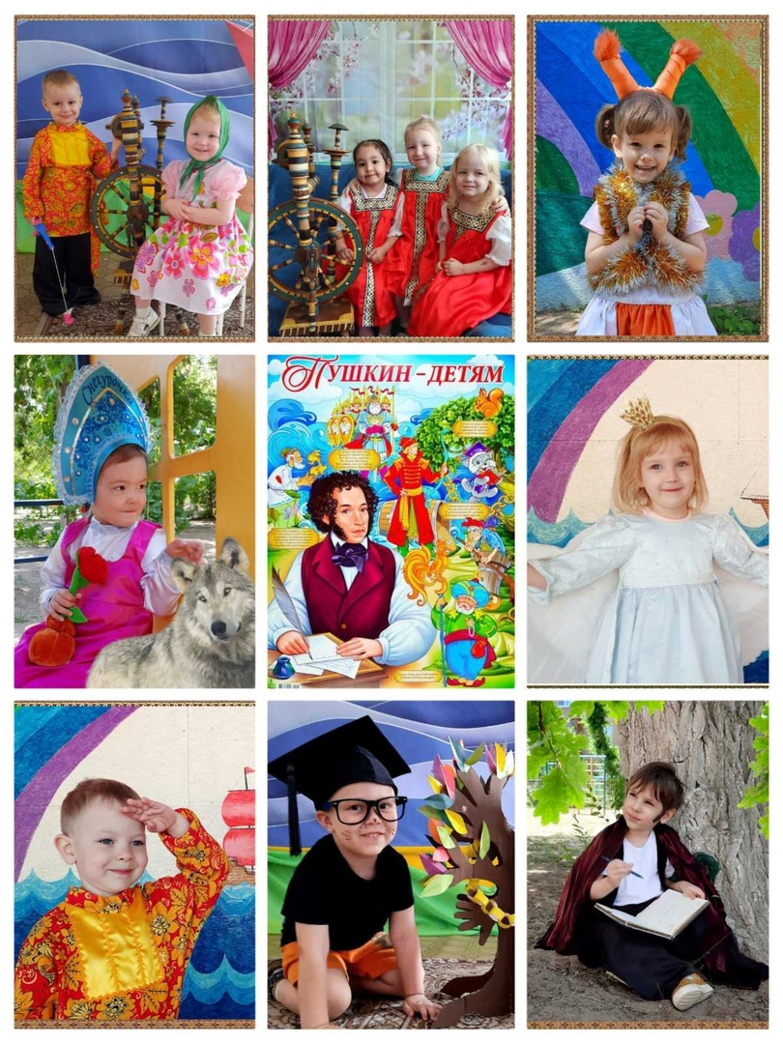
Фото-проект «Пушкин детям»

